1.C语言必背18个经典程序第一个------乘法表。

用C语言输出9*9成法口诀。共9行9列，i控制行，j控制列。

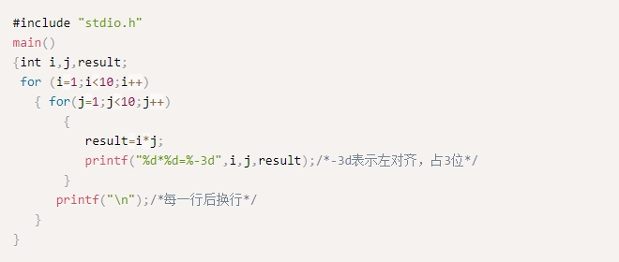

2、C语言必背18个经典程序之4×4数组

下面程序的功能是将一个4×4的数组进行逆时针旋转90度后输出，要求原始数组的数据随机输入，新数组以4行4列的方式输出，请在空白处完善程序。

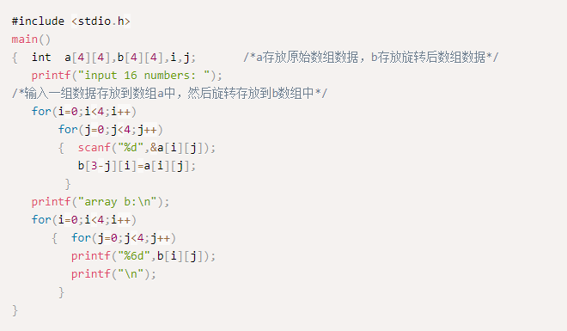

3、C语言必背18个经典程序的相关古典问题

有一对兔子，从出生后第3个月起每个月都生一对兔子，小兔子长到第三个月后每个月又生一对兔子，假如兔子都不死，问每个月的兔子总数为多少？

兔子的规律为数列1,1,2,3,5,8,13,21…

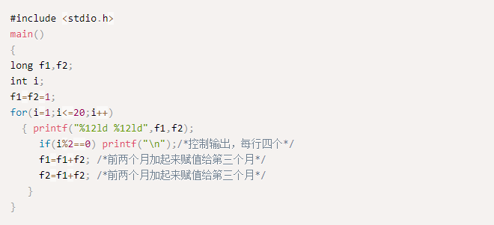

4、C语言必背18个经典程序之素数

判断101-200之间有多少个素数，并输出所有素数及素数的个数。

程序分析：判断素数的方法：用一个数分别去除2到sqrt(这个数)，如果能被整除，则表明此数不是素数，反之是素数。

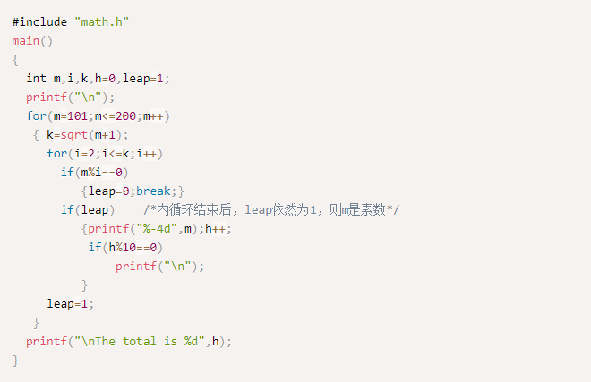

5、C语言必背18个经典程序之完数相关代码

一个数如果恰好等于它的因子之和，这个数就称为“完数”。例如6=1＋2＋3.编程找出1000以内的所有完数。

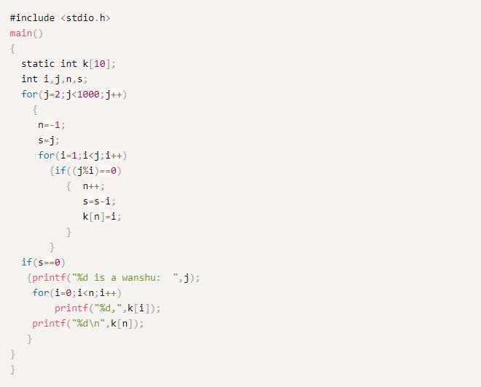

6、C语言必背18个经典程序之三角形打印

编程打印直角杨辉三角形

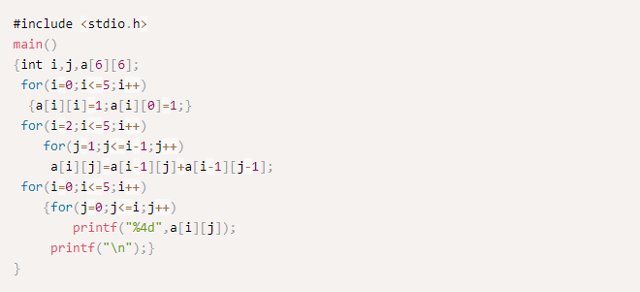

7、C语言必背18个经典程序之平均分问题

通过键盘输入3名学生4门课程的成绩，分别求每个学生的平均成绩和每门课程的平均成绩。要求所有成绩均放入一个4行5列的数组中，输入时同一人数据间用空格,不同人用回车其中最后一列和最后一行分别放每个学生的平均成绩、每门课程的平均成绩及班级总平均分。

#include <stdio.h>

#include <stdlib.h>

main()

{ float a[4][5],sum1,sum2;

int i,j;

for(i=0;i<3;i++)

for(j=0;j<4;j++)

scanf("%f",&a[i][j]);

for(i=0;i<3;i++)

{ sum1=0;

for(j=0;j<4;j++)

sum1+=a[i][j];

a[i][4]=sum1/4;

}

for(j=0;j<5;j++)

{ sum2=0;

for(i=0;i<3;i++)

sum2+=a[i][j];

a[3][j]=sum2/3;

}

for(i=0;i<4;i++)

{ for(j=0;j<5;j++)

printf("%6.2f",a[i][j]);

printf("\n");

}

}

8、C语言必背18个经典程序之反向输出

完善程序，实现将输入的字符串反序输出，如输入windows 输出swodniw。

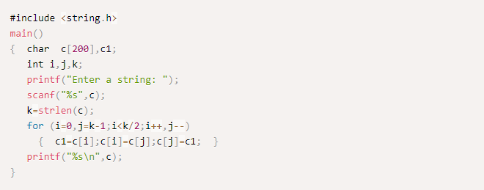

9、第九个C语言必背18个经典程序

下面程序的功能是从字符数组s中删除存放在c中的字符。

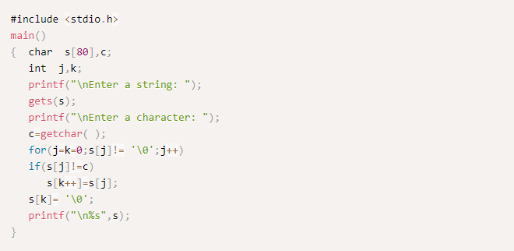

10、C语言必背18个经典程序----解决排序问题

编写一个void sort(int *x,int n)实现将x数组中的n个数据从大到小排序。n及数组元素在主函数中输入。将结果显示在屏幕上并输出到文件p9_1.out中

#include<stdio.h>

void sort(int *x,int n)

{

int i,j,k,t;

for(i=0;i<n-1;i++)

{

k=i;

for(j=i+1;j<n;j++)

if(x[j]>x[k]) k=j;

if(k!=i)

{

t=x[i];

x[i]=x[k];

x[k]=t;

}

}

}

void main()

{FILE *fp;

int *p,i,a[10];

fp=fopen("p9_1.out","w");

p=a;

printf("Input 10 numbers:");

for(i=0;i<10;i++)

scanf("%d",p++);

p=a;

sort(p,10);

for(;p<a+10;p++)

{ printf("%d ",*p);

fprintf(fp,"%d ",*p); }

system("pause");

fclose(fp);

}

11、C语言必背18个经典程序解决从小到大排序

已知数组a中的元素已按由小到大顺序排列，以下程序的功能是将输入的一个数插入数组a中，插入后，数组a中的元素仍然由小到大顺序排列

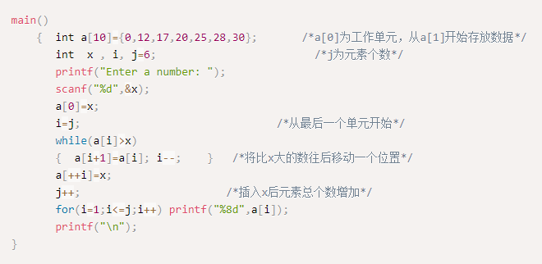

12、C语言必背18个经典程序之替换输出

编写函数replace(char *s,char c1,char c2)实现将s所指向的字符串中所有字符c1用c2替换，字符串、字符c1和c2均在主函数中输入，将原始字符串和替换后的字符串显示在屏幕上，并输出到文件p10_2.out中

#include<stdio.h>

replace(char *s,char c1,char c2)

{ while(*s!='\0')

{ if (*s==c1)

*s=c2;

s++;

}

}

main()

{ FILE *fp;

char str[100],a,b;

if((fp=fopen("p10_2.out","w"))==NULL)

{ printf("cannot open the file\n");

exit(0); }

printf("Enter a string:\n");

gets(str);

printf("Enter a&&b:\n");

scanf("%c,%c",&a,&b);

printf("%s\n",str);

fprintf(fp,"%s\n",str);

replace(str,a,b);

printf("The new string is----%s\n",str);

fprintf(fp,"The new string is----%s\n",str);

fclose(fp);

}

13、C语言必背18个经典程序之查找

在一个字串s1中查找一子串s2，若存在则返回子串在主串中的起始位置，不存在则返回-1。

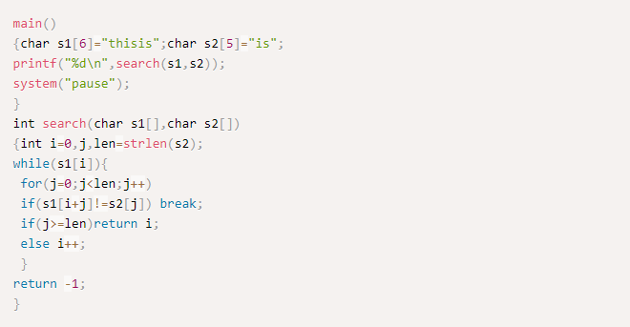

14、C语言必背18个经典程序，用指针变量输出结构体数组元素。

struct student

{

int num;

char *name;

char sex;

int age;

}stu[5]={{1001,"lihua",'F',18},{1002,"liuxing",'M',19},{1003,"huangke",'F',19},{1004,"fengshou",'F',19},{1005,"Wangming",'M',18}};

main()

{int i;

struct student *ps;

printf("Num \tName\t\t\tSex\tAge\t\n");

/*用指针变量输出结构体数组元素。*/

for(ps=stu;ps<stu+5;ps++)

printf("%d\t%-10s\t\t%c\t%d\t\n",ps->num,ps->name,ps->sex,ps->age);

/*用数组下标法输出结构体数组元素学号和年龄。*/

for(i=0;i<5;i++)

printf("%d\t%d\t\n",stu[i].num,stu[i].age);

}

15、C语言必背18个经典程序之十五

建立一个有三个结点的简单链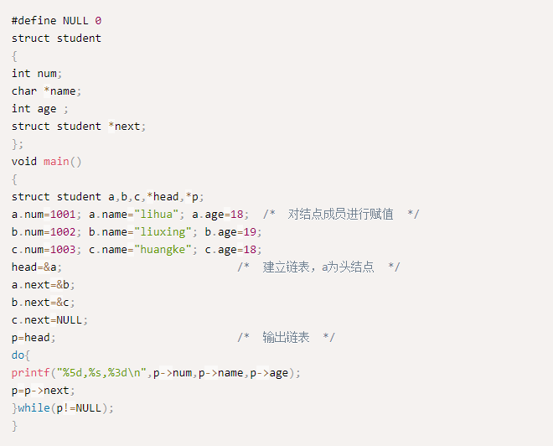

16、C语言必背18个经典程序之冒泡排序

冒泡排序，从小到大，排序后结果输出到屏幕及文件myf2.out

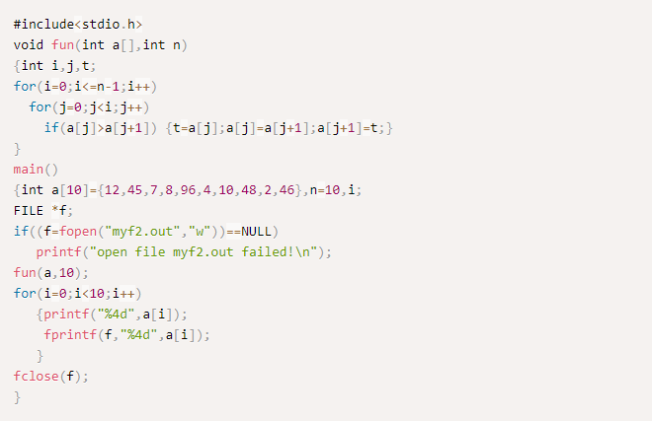

17、输出字符串的C语言必背经典程序

输入一个字符串，判断其是否为回文。回文字符串是指从左到右读和从右到左读完全相同的字符串。

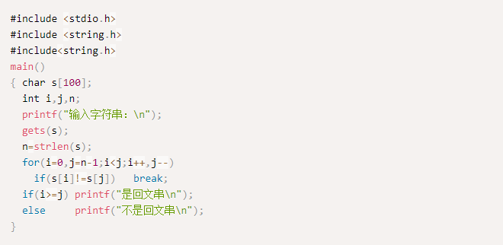

18、C语言必背18个经典程序之编写函数

编写函数countpi，利用公式计算π的近似值，当某一项的值小于10-5时，认为达到精度要求，请完善函数。将结果显示在屏幕上并输出到文件p7_3.out中。

